04.10.2019г. на отделении «ОиПП» проведён классный час
в группе: 202
тема классного часа: «Аллея Славы. Золотухин М.А.»
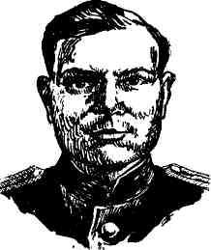

Михаил Афанасьевич Золотухин (1918-1968) - майор Советской Армии, участник Великой Отечественной войны, Герой Советского Союза (1944).

Михаил Золотухин родился 13 сентября 1918 года в селе Баландино Оренбургской области. Окончил семь классов школы и два курса Бугурусланского сельскохозяйственного техникума. В 1938 году Золотухин был призван на службу в Рабоче-крестьянскую Красную Армию.
В 1940 году он окончил Ташкентское военное пехотное училище, после чего был командиром взвода курсантов Златоустовского военного пехотного училища, преподавателем Свердловского военно-политического училища.

Данное мероприятие проведено библиотекарем Коваленко Л.Н.
Во время проведения классного часа использовались такие методы как: показ презентации.

